注 意 事 项
- 除*标项目外，以下几项也是必填项，请一并填写提供。
- 营业执照、税务等级证明：直接上传贵司资料。
- 供方企业概况和供货能力调查表：需先下载模板填写、盖章后上传资料。
- 生益科技供应商关联关系申报表：需先下载模板填写、盖章后上传资料。
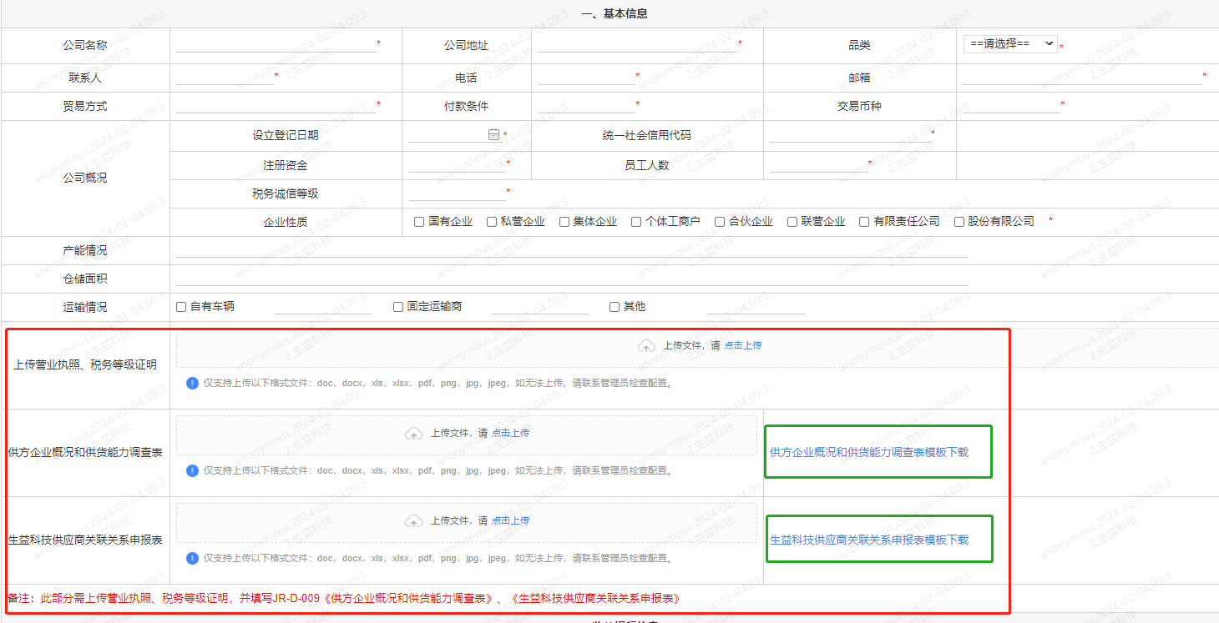
- 收款银行资料：需要贵司的法人签字，加盖公章。
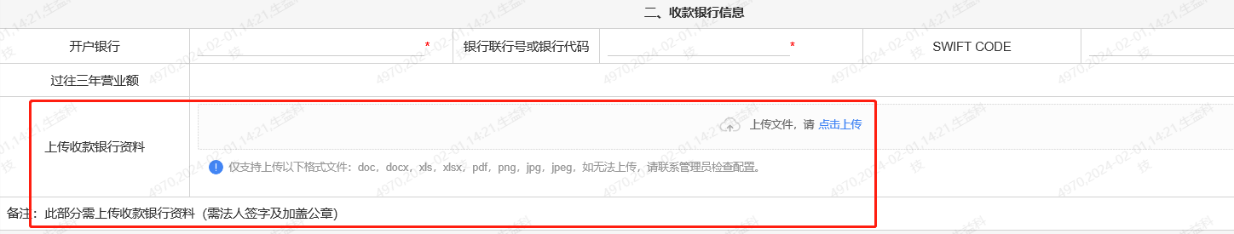
- ISO或其他证书：直接上传贵司资料。
- 供方环境管理问卷：需先下载模板填写、盖章后上传资料。
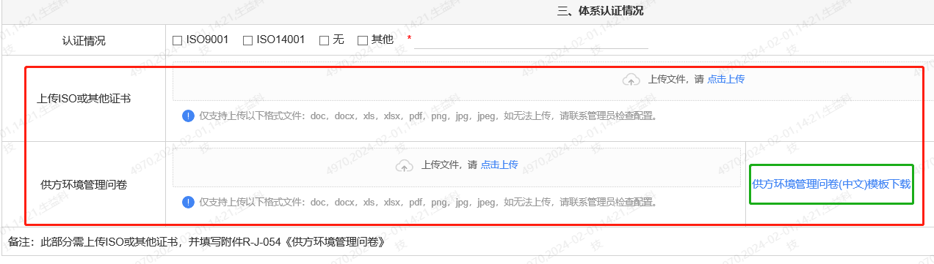
- 请确保贵司填写的内容以及和提供资料的真实性、有效性
- 我司收到贵司的评估表，会定时组织人员进行核实评估，核实后，会及时与贵司联系沟通。

